XVG

# 简介

Verge是一种为了日常使用而设计的支付货币。它的特点是：交易匿名（无法被追踪）、交易快速确认。该币种在2014年时名称为“暗黑狗狗币”（DogeCoin Dark），在2016年，改名为Verge(XVG) 。

官方网站 https://vergecurrency.com/

发行日期 2014-10-09

市值排名 39

发行量 16,555,000,000

流通量 14,465,054,684

评级 C+

得分

团队分析 2

项目执行 4

资金运用 3

外部影响 3

# 团队分析

Justin - Sunerok

Lead Developer

Florida, USA

Network Security & Blockchain Expert

Han - GreentAzn

Marketing & Operations Advisor

California, USA

Head of Marketing

Mihael

Community Manager

Rijeka, Croatia

Offshore Marine Engineer

Verge的开发成员全部来自社区，可以说是对项目有共同爱好的全世界“极客”共同开发和维护这个项目。

Verge 没有任何实体背书，其官方也刻意隐瞒相关资料，无法验证核心团队真实性和能力。因为，GITHUB上显示其工作基本都是核心团队完成，但无法验证团队所以存在巨大的不确定性。

# 项目执行情况

Github

用户社群

|  |  |
| --- | --- |
| Twitter | 306000 |
| Reddit | 54200 |
| Forums |  |
| investFeed |  |
| Discord |  |
| Telegram | 29693 |
| Facebook | 34,426 |
| YouTube | 5852 |
| GitHub |  |

履约情况

项目已经落地，在各类电商网站可是有XVG进行支付。其社群非常活跃，拥有众多开发和使用者。对比官网发布的不同时期发布的roadmap，诸多任务未按时交付，项目履约情况不确定性大。

# 资金运用情况

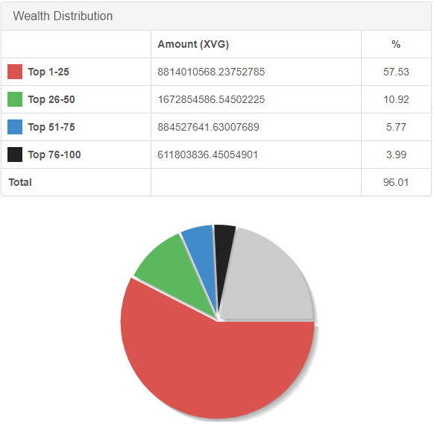

# 外部的影响

# 其它

